РУКОВОДСТВО ПО ЭКСПЛУАТАЦИИ

ЛЕСТНИЦЕХОД

«ПУМА»
ПОДЪЁМНИК ЛЕСТНИЧНЫЙ УНИВЕРСАЛЬНЫЙ МОБИЛЬНЫЙ

«ПУМА-УНИ-130»

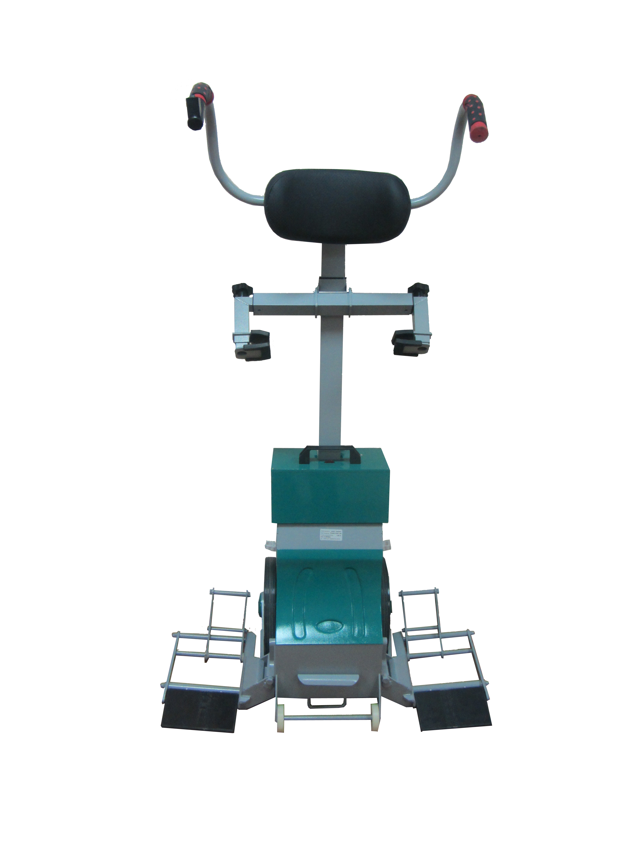

ООО «Подъем»

ТОЛЬЯТТИ
2016

Содержание

1 Введение 4

2 Общие требования безопасности 4

3 Описание подъёмника и техническая характеристика 6
3.1 Модель «ПУМА-УНИ-130» для кресел-колясок всех типов 6
3.2 Стандартный комплект поставки модели «ПУМА-УНИ-130» 6
3.3 Технические данные модели «ПУМА-УНИ-130» 6
3.4 Характеристика составных частей подъёмника 7
3.4.1 Подъёмный агрегат 7
3.4.2 Рулевая колонка 8
3.4.3 Блок аккумуляторов 9

4 Элементы системы управления 11
4.1 Главный выключатель 11
4.2 Светодиодный индикатор 11
4.3 Переключатель вверх/вниз 12
4.4 Винт штока руля 12

5 Указания по применению подъёмника 13
5.1 Сборка/разборка подъёмника 13
5.2 Подготовка подъёмника 13
5.3 Установка кресла-коляски на подъёмник 14
5.4 Снятие кресла-коляски с подъёмника 15

6 Рекомендации по передвижению по лестничным маршам 16
6.1 Общие рекомендации 16
6.2 Движение вверх по лестнице 17
6.3 Движение вниз по лестнице 18
6.4 Передвижение по винтовой лестнице 19
6.5 Указания при экстренной остановке на лестничном марше 19

7 Зарядка аккумуляторных батарей 20
7.1 Особенности эксплуатации аккумуляторных батарей 20
7.2 Правила безопасности 21
7.3 Сетевое зарядное устройство для аккумуляторных батарей подъёмника 22
7.3.1 Основные технические данные 22
7.3.2 Применение зарядного устройства согласно предписаний 22
7.3.3 Зарядка аккумуляторных батарей от бытовой электросети 22
7.3.3.1 Зарядка блока аккумуляторов в составе подъёмника 23
7.3.3.2 Зарядка блока аккумуляторов снятого с подъёмника 23
7.4 Зарядное устройство от автомобильной бортовой сети (дополнительно) 24
7.4.1 Основные технические данные 24
7.4.2 Применение зарядного устройства согласно предписаний 24
7.4.3 Зарядка блока аккумуляторов подъёмника при движении автомобиля 24
7.5 СЕ характеристики зарядных устройств 25

8 Уход, техобслуживание, транспортировка, утилизация 25
8.1 Уход и техническое обслуживание 25
8.2 Очистка и дезинфекция 26
8.3 Аккумулятор 26
8.4 Тормоза и тормозной барабан 26
8.5 Запасные части и ремонт 26
8.6 Транспортировка 26
8.7 Утилизация 27

Гарантийные обязательства и ответственность 27
Гарантийный талон №1 28
Гарантийный талон №2 29
Гарантийный талон №3 30
Гарантийный талон №4 31

1 Введение
Лестничный подъёмник семейства «ПУМА», лестницеход - техническое средство социальной реабилитации людей с ограничением жизнедеятельности.

Подъёмник «ПУМА-УНИ-130» предназначен для преодоления лестниц человеком с ограничением жизнедеятельности, находящимся в кресле-коляске, при управлении подъёмником лицом, сопровождающим пользователя.
«ПУМА» - это автономное мобильное средство и Вы можете применять его везде на лестничных маршах.

2 Общие требования безопасности

Тщательно прочитайте это руководство по эксплуатации. Следуйте всем указаниям, приведённым в данной инструкции. Невыполнение этих требований и неправильная эксплуатация подъёмника может привести к нежелательным последствиям.
Подъёмник должен использоваться исключительно по предназначению согласно данного предписания: для перемещения человека с ограничением жизнедеятельности в кресле-коляске по ступеням лестничного марша при управлении подъёмником лицом, сопровождающим пользователя.
Подъёмник могут обслуживать только те сопровождающие пользователя лица, которые ознакомлены с данным руководством;
Обувь лица, сопровождающего пользователя, должна обеспечивать надежный контакт со всеми поверхностями на пути передвижения подъёмника вместе с человеком.
Никогда не перевозите человека на подъёмнике по мокрым, скользким, обработанным воском, гладким или похожим поверхностям, на которых сопровождающий не имеет достаточного сцепления с поверхностью и эффективность торможения ходовых колёс может оказаться недостаточной. Также могут быть опасны незакреплённые, свободно лежащие, ковры или ковровые покрытия.
С целью безопасности окружающих, следите, чтобы во время передвижения подъёмника по лестничному маршу ниже на лестнице не находились люди.

Ни при каких обстоятельствах не выпускайте одновременно из обеих рук руль подъёмника во время движения по лестничному маршу!

Кресла-коляски, перемещаемые с человеком на подъёмнике «ПУМА-УНИ-130», должны быть, без исключения, оборудованы штатными ремнями безопасности или другой системой безопасности человека.
Во время перемещений на подъёмнике человека в кресле-коляске безусловно должны использоваться штатные ремни безопасности или другая система безопасности: не допускается свисание элементов ремней безопасности или выступание элементов другой системы безопасности справа или слева от перевозимого человека за пределами подлокотников кресла-коляски.
Во избежание травм, следите за тем, чтобы руки перевозимого человека во время передвижения подъёмника не свешивались по бокам за подлокотники кресла-коляски.
Рабочий механизм размещён в корпусе подъёмного агрегата и содержит опорные рычаги с электромеханическим приводом. В процессе подъёма/спуска по лестничному маршу опорные рычаги, вращаясь в вертикальной плоскости, выходят за пределы защитного кожуха, образуя перед ним рабочую зону в пределах очередной ступени лестницы. Соблюдайте осторожность по отношению к рабочей зоне.

При наличии в подъёмнике блока аккумуляторов не допускайте перемещения руки или ноги, в том числе и посторонних лиц, в рабочую зону, как в движении таки в покое, из-за опасности защемления!

Появление звукового сигнала и мигания красной лампочки означает, что заряда аккумуляторных батарей осталось на преодоление не более 50 ступеней.
Требуется срочная зарядка аккумуляторных батарей или их замена (при наличии).

Не забывайте, что, перед использованием подъёмника, аккумуляторные батареи должны быть всегда полностью заряжены, что позволяет преодолеть не менее 300 ступеней.

При появлении необычных шумов или вибраций во время движения подъёмника, он должен быть остановлен и передан в сервисный центр для выполнения гарантийного или текущего технического обслуживания или ремонта.
Не используйте подъёмник «ПУМА» при крайне высоких температуре и влажности окружающей среды, так как есть опасность перегрева и, соответственно, повреждения устройства. При использовании подъёмника избегайте также крайне низких температур окружающей среды.
При перевозке подъёмника «ПУМА» транспортными средствами рекомендуется отсоединить рулевую колонку и блок аккумуляторов от подъёмного агрегата, что облегчает погрузку, укладку и разгрузку.

3 Описание подъёмника и техническая характеристика

3.1 Модель «ПУМА-УНИ-130» для кресел-колясок всех типов
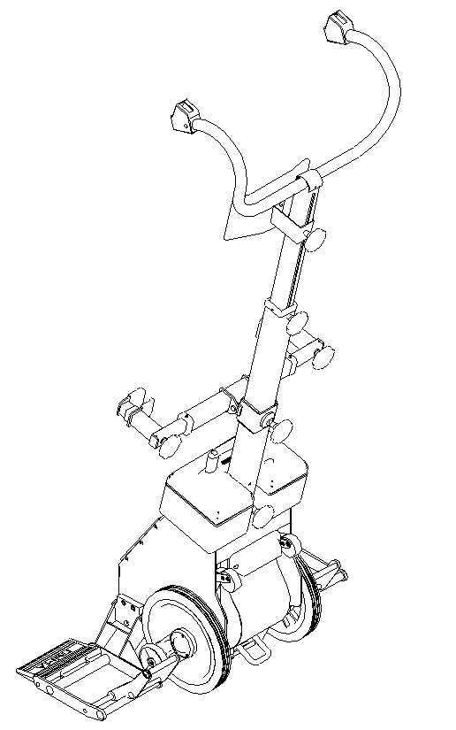Подъёмник «ПУМА-УНИ-130» фиг.1 предоставляет возможность преодоления ступеней лестничных маршей практически на всех креслах-колясках без необходимости устройства специальных приспособлений. Боковые откидные опоры, предназначенные для размещения на них колёс кресел-колясок, и ручной фиксатор для крепления спинки кресла-коляски позволяют быстро установить и снять кресло-коляску.
Фиг.1. Подъёмник «ПУМА-УНИ-130».

Кресла-коляски, перемещаемые с человеком на подъёмнике «ПУМА-УНИ-130», должны быть, без исключения, оборудованы штатными ремнями безопасности или другой системой безопасности людей.

Рулевая колонка
Блок аккумуляторов
Подъёмный агрегат

Опорные рычаги

3.2 Стандартный комплект поставки модели «ПУМА-УНИ-130»
Подъёмный агрегат с боковыми откидными опорами 1
Рулевая колонка с фиксатором кресла-коляски и подголовником 1
Блок аккумуляторов 2
Зарядное устройство для аккумуляторов 1
Руководство по эксплуатации 1

3.3 Технические данные модели «ПУМА-УНИ-130»
Грузоподъёмность, включая кресло-коляску, не более 130 кг
Вес подъёмника (в сборе) 37,0 кг
Вес подъёмного агрегата 26,7 кг

Ширина спинки кресла-коляски, не более 500 мм
Габарит колеи основных колёс кресла-коляски, не более 730 мм
Диаметр ходового колеса подъёмника 250 мм
Колея ходовых колёс подъёмника (внешний габарит) 312 мм
Высота подъёмника (общая) 1310 мм
Общая ширина подъёмника в плане:
- боковые опоры в рабочем положении 760 мм
- боковые опоры подняты 430 мм
Общая длина подъёмника в плане 395 мм
Размеры площадки на лестничном марше, не менее 0,9×1,1 м
Максимальная высота ступени лестницы 230 мм
Минимальная длина ступени лестницы 220 мм
Максимальный угол подъема 46º
Напряжение бортовой сети подъёмника 24 В
Электродвигатель постоянного тока - 24 В, 350 Вт
- рабочий ток, не более 20 А
- род защиты IPX4
Аккумуляторные батареи (АКБ) 2×12 В/ 12А·ч (герметичные)
Количество преодолеваемых ступеней с полностью заряженными АКБ– ориентировочно** от 250 до 500
** Время работы подъёмника, с полностью заряженной АКБ, зависит от веса перевозимого груза и направления передвижения: вверх или вниз. При частом использовании подъёмника возможно применение второго (запасного) блока аккумуляторов. Также, в определённых ситуациях, приемлема зарядка АКБ от бортовой сети автомобиля во время его движения.
Скорость перемещения на лестничном марше*** 8…15 ступеней в минуту
*** Зависит от степени заряженности аккумулятора, массы груза и направления передвижения: вверх или вниз.

3.4 Характеристика составных частей подъёмника

3.4.1 Подъёмный агрегат
Подъёмный агрегат подъёмника «ПУМА-УНИ-130» (см. фиг.2) выполняет функцию перемещения кресла-коляски с человеком по ступеням лестничного марша.
Подъёмный агрегат организован с помощью закрытого корпуса, внутри которого размещён рабочий механизм с электромеханическим приводом. Движитель рабочего механизма представляет собой два опорных рычага, каждый из которых выполнен двуплечим, при этом снабжен антифрикционными опорными вкладышами, установленными на концевых участках опорного рычага.

На крышке корпуса закреплено основание рулевой колонки, а на боковинах корпуса установлены ходовые колёса, снабжённые тормозами. Опоры колёс кресла-коляски закреплены в передней части боковин корпуса и выполнены откидными для уменьшения габаритов агрегата при его транспортировке. В донной части передка корпуса размещён передний упор, удерживающий агрегат при установке на него кресла-коляски. Ручки корпуса, установленные на передней и задней стенках, позволяют переносить подъёмный агрегат при его транспортировке.

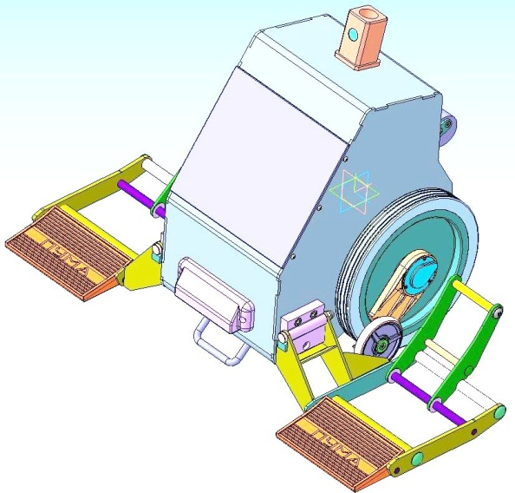
Фиг.2. Подъёмный агрегат.
Основание рулевой
Корпус колонки

Опора колеса Опорный рычаг
кресла-коляски
Ходовое колесо
Пандус
Тормоз
Ручка корпуса Упор

Опора колеса
Передний упор кресла-коляски

3.4.2 Рулевая колонка
Рулевая колонка подъёмника «ПУМА-УНИ-130» (см. фиг.3) выполняет функцию управления движением подъёмника, а также с помощью фиксатора, установленного на стойке рулевой колонки, осуществляется закрепление кресла-коляски на подъёмнике. Кроме того, установленный с возможностью регулировки по высоте, подголовник обеспечивает поддержку головы пользователя во время перемещения его на подъёмнике по ступеням лестничного марша.
Рулевая колонка подъёмника выполнена телескопической, что обеспечивает возможность изменения высоты положения рукояток руля от нижнего положения, когда подъёмник перемещается сопровождающим лицом по ровной поверхности, до верхнего положения, когда осуществляется передвижение по ступеням лестничного марша. Кроме того, плавная регулировка высоты положения рукояток руля обеспечивает возможность установки руля соответственно роста сопровождающего лица.
Рулевая колонка устанавливается и закрепляется на основании, выполненном на крышке корпуса подъёмного агрегата (см. фиг.2).

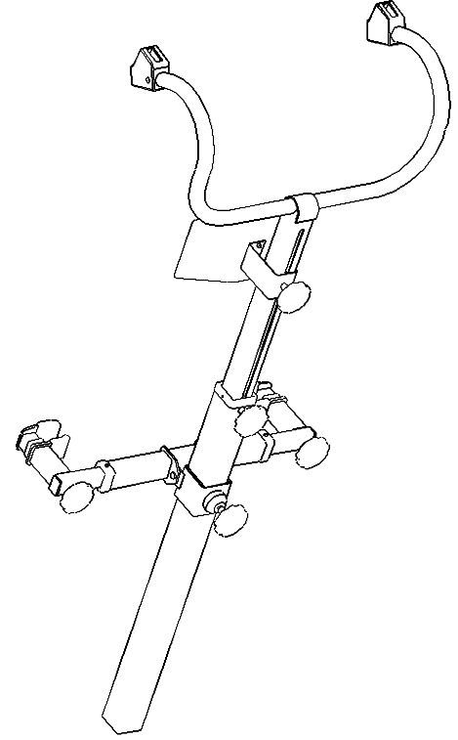Переключатель вверх/вниз Включатель движения

Подголовник
Гриф руля
Шток руля
Винт подголовника
Фиксатор кресла-коляски
Захват фиксатора

Захват фиксатора Винт захвата

Винт захвата

Стойка рулевой колонки
Винт штока руля

Винт фиксатора

Фиг.3. Рулевая колонка.

3.4.3 Блок аккумуляторов
Блок аккумуляторов подъёмника (см. фиг.4) выполняет функцию автономного обеспечения электропитанием систем управления и электродвигателя рабочего механизма и устанавливается на крышке подъёмного агрегата (см. фиг.1).
На подъёмники «ПУМА» устанавливаются аккумуляторные батареи, разрешенные к перевозке воздушным транспортом Министерством транспорта (DOT) и Международной ассоциацией воздушного транспорта (IATA).
Блок аккумуляторов включает две герметичных необслуживаемых свинцово-кислотных аккумуляторных батареи номинальным напряжением 12 вольт соединённых последовательно и размещённых в общем корпусе, каждая в своём боксе. Корпус блока снабжён крышкой с ручкой.
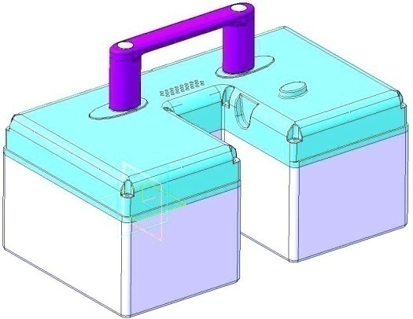
Ручка блока

Крышка блока

Корпус блока

Бокс для АКБ Бокс для АКБ
Гнездо разъёма зарядного устройств Ниша рулевой колонки

Фиг.4. Блок аккумуляторов.

Конструкция аккумулятора (см. фиг. 5) обеспечивает безопасное его применение в любых положениях относительно горизонта и не требует технического обслуживания в процессе. эксплуатации, кроме, естественно, его зарядки.
Знак «СЕ» свидетельствует о соответствии аккумулятора требованиям директив о низком напряжении и электромагнитной совместимости.
Фиг.5. Аккумулятор.

Характеристика аккумуляторной батареи
Номинальное напряжение, В 12
Номинальная ёмкость, А-ч 12
Технология AGM/VRLA
Тип батареи необслуживаемая
Диапазон рабочих температур 0…+40 °C
Срок службы, лет 5
Вес аккумулятора, кг 4
Габариты, (Д×Ш×В), мм 151×99×96

Характеристика блока аккумуляторов
Номинальное напряжение на выходе блока, В 24
Номинальная ёмкость, А·ч 12
Предохранительное устройство плавкий предохранитель 30 А
Общий вес блока аккумуляторов с корпусом, кг, не более 7,6

Внимание!
Постоянно поддерживайте аккумуляторные батареи в заряженном состоянии.
Это позволит Вам существенно продлить срок их службы, а также стабильно преодолевать наибольшее количество ступеней на лестничных маршах.

4 Элементы системы управления

4.1 Главный выключатель
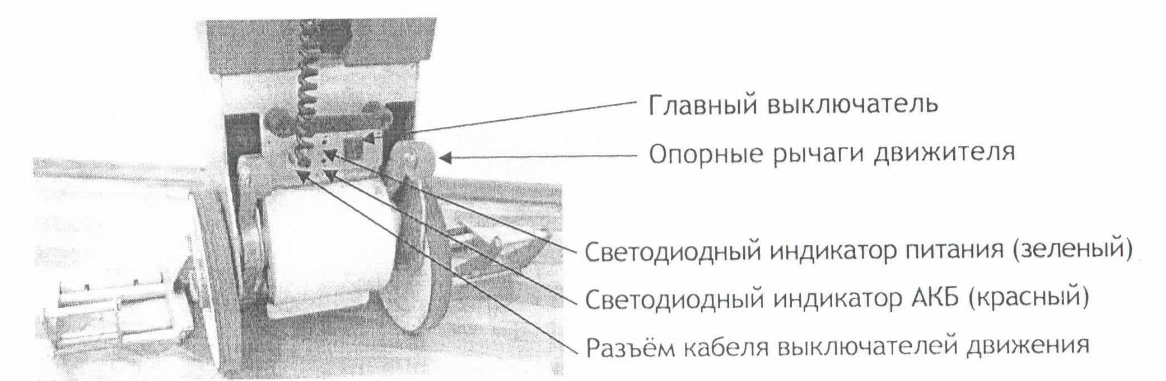
Фиг. 6 Главный выключатель.
Главный выключатель выполняет функцию подключения бортовой сети подъёмника к источнику электропитания.
Главный выключатель подъёмника «ПУМА-УНИ-130» с фиксированного рабочего положения включения с обозначениями на клавише: «о» - исходное (нейтральное) положение, «I» - рабочее положение.
Включение электропитания осуществляется нажатием клавиши главного выключателя в рабочее положение - «I» с последующим отпусканием клавиши для возврата в исходное положение - «о». Выключение электропитания осуществляется повторным нажатием клавиши главного выключателя в рабочее положение - «I» с последующим отпусканием клавиши для возврата в исходное положение - «о».
При включении главного выключателя подаётся электропитание напряжением 24 вольта от блока аккумуляторов в бортовую сеть подъёмника – светится зеленым немигающим светом светодиодный индикатор 4.2.

4.2 Светодиодный индикатор
Светодиодный индикатор выполняет функцию оповещения о состоянии подъёмника и его основных элементов.
При подключении главным выключателем бортовой сети подъёмника к источнику электропитания светодиодный индикатор светится зеленым немигающим светом. Подъёмник готов к преодолению ступеней лестничного марша и находится в состоянии ожидания.
При отключении главным выключателем бортовой сети подъёмника от источника электропитания светодиодный индикатор прекращает свечение.
Светодиодный индикатор оповещает о следующих состояниях подъёмника:
-Зелёный постоянного свечения: подъёмник готов к движению по ступеням лестничного марша.
-Светодиодный индикатор красный выполняет функцию оповещения о состоянии аккумуляторной батареи.
При разрядке АКБ индикатор светится мигающим красным светом, мигание сопровождается постоянным звуковым сигналом, который отключается при выключении электропитания.
Требуется неотложная подзарядка аккумуляторной батареи.

4.3 Переключатель вверх/вниз
Переключатель вверх/вниз выполняет функцию включения вращения двигателя на движение подъемника вверх или вниз:
- для движения вниз по лестнице нажать клавишу переключателя в положение "-";
- для движения вверх по лестнице нажать на клавишу переключателя в положение "=".
После установки переключателя в положение "-" или "=", нажатием любой из кнопок включения движения начинается перемещение подъемника. Кнопки включения не имеют фиксированного положения и находятся в нейтральном положении, обозначенном знаком "0".
Нефиксируемое рабочее положение включателя обозначается знаком "I".

4.4 Винт штока руля
Винт штока руля (см. фиг.3) находится в верхней части стойки рулевой колонки и служит для закрепления руля на требуемой высоте.
Для изменения высоты положения руля необходимо отвернуть винт штока руля против часовой стрелки до освобождения штока руля в стойке, поднять руль на требуемую высоту и зафиксировать шток, закрутив винт по часовой стрелке.

Примечание. Для установки высоты регулируемого руля при подходе к лестничному маршу действительно следующее общее правило: рукоятки руля (где расположен переключатель вверх/вниз) должны быть установлены примерно на высоте плеч сопровождающего лица.

5 Указания по применению подъёмника

Применение подъёмника рассматривается в данном руководстве в части подготовки к движению по ступеням лестничного марша и завершения движения.
Описание приёмов движения по лестничным маршам вынесено в следующий раздел данного руководства в качестве рекомендаций для сопровождающего лица.

5.1 Сборка/разборка подъёмника
Данное руководство рассматривает сборку/разборку подъёмника (см. фиг.1) только как составных частей на базе подъёмного агрегата на функциональном уровне с целью сборки для подготовки подъёмника к приведению в действие после его транспортировки или с целью разборки для его транспортировки.
Недопустима детальная разборка составных частей подъёмника вне сервисных центров.
При необходимости технического обслуживания и ремонта подъёмника следует обращаться за квалифицированной помощью в сервисный центр.

Сборка подъёмника заключается в установке блока аккумуляторов и рулевой колонки на корпус подъёмного агрегата (см. фиг.1,2,4).
Блок аккумуляторов устанавливается донной поверхностью на крышке подъёмного агрегата, совмещая контакты токосъёмника и нишу корпуса блока аккумуляторов с основанием рулевой колонки на корпусе подъёмного агрегата. Затем устанавливается рулевая колонка на основание на корпусе подъёмного агрегата, фиксируя при этом блок аккумуляторов, и закрепляется винтом на основании.
Разборка подъёмника выполняется в обратном порядке.

5.2 Подготовка подъёмника
Выполнить действия 5.1. При этом должна быть уверенность в том, что аккумуляторные батареи полностью заряжены.
Обратить внимание на надёжность соединения основных составных частей подъёмника.

Проверить работу устройства: включить главный выключатель 4.1, светодиодный индикатор 4.2 должен светиться зеленым светом, включить переключатель вверх/вниз 4.3 в положения "-" и "=", нажатием включателей движения убедиться, что опорные рычаги (см.фиг.1) плавно вращаются в обоих направлениях, а вкладыши подъёмных рычагов находятся в удовлетворительном состоянии.

Соблюдайте меры безопасности: во время работы подъёмного механизма не допускайте перемещения рук и ног в рабочую зону рычагов из-за опасности защемления!

При обнаружении в работе устройства посторонних шумов или вибраций, а также при неудовлетворительном состоянии вкладышей подъёмных рычагов следует обратиться за квалифицированной помощью в сервисный центр.

Отключить главным выключателем электропитание бортовой сети подъёмника.

Протестировать тормоза ходовых колёс (см.фиг.2). Наклонить подъёмник за руль назад (на себя) в положение руля над коленями сопровождающего - при нормальном действии тормозов в этом положении перемещать подъёмник на ходовых колёсах вперёд невозможно, а движение назад относительно свободно.
Обратить внимание на работу тормозов конкретно на каждом из ходовых колёс.
Если в этом испытании тормоза неэффективны, то следует обратиться за квалифицированной помощью в сервисный центр.

5.3 Установка кресла-коляски на Лестницеход
Подъёмник «ПУМА-УНИ-130» фиг.1 предоставляет возможность преодоления ступеней лестничных маршей практически на всех видах кресел-колясок.
Установку кресла-коляски, с сидящим в ней человеком, на подъёмник рекомендуется выполнять на ровной площадке (см. фиг.7), соблюдая следующий порядок действий:
- выполнить действия 5.2;
Внимание! Следите, чтобы руки перевозимого человека находились на коленях и не свисали с внешней стороны подлокотников кресла-коляски.

1) развести на подъёмнике в стороны опоры колёс, приведя их в горизонтальное положение, упоры расположить по ширине колеи колес коляски;
2)фиксатор кресла-коляски на подъемнике поднять в верхнее положение и зафиксировать винтом фиксатора к стойке рулевой колонки (фиг3);
3)вывернуть винты захвата (фиг3) до упора, обеспечивая тем самым свободный захват спинки кресла-коляски захватами фиксатора;
4) развести захваты фиксатора (фиг3) влево и вправо до упора;
5) накатить кресло-коляску на опоры до касания с упорами и поставить на тормоза;
6) пристегнуть человека в кресле-коляске ремнями безопасности;
7) ослабить винт фиксатора и отрегулировать расположение фиксатора кресла-коляски (фиг3) относительно спинки;
8) слегка наклоняя подъемник вперед закрепить коляску к подъемнику захватывая спинку захватами фиксатора;
9)винтом фиксатора закрепить фиксатор кресла-коляски на стойке рулевой колонки (фиг3);

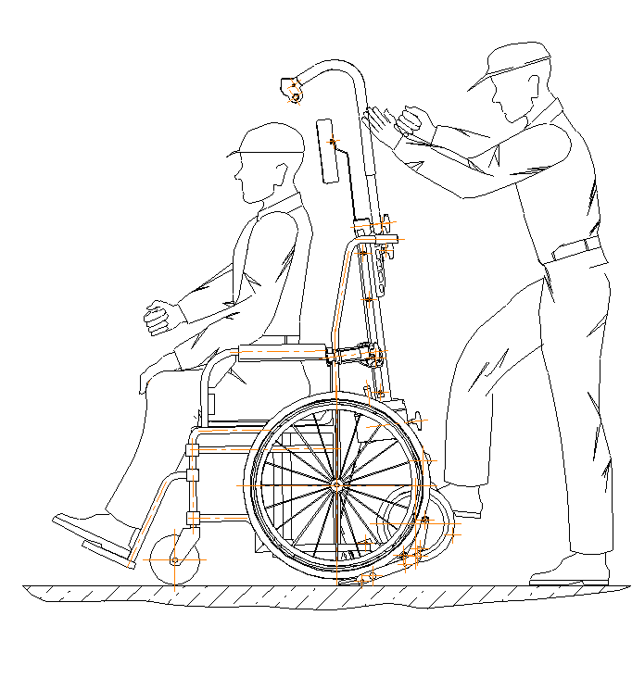10) отрегулировать подголовник по высоте в соответствии с ростом человека, сидящего в кресле-коляске.

Фиг.7 Установка кресла-коляски на подъёмник.

5.4 Снятие кресла-коляски с подъёмника
Снятие кресла-коляски с подъёмника рекомендуется выполнять на ровной площадке (см. фиг.7) в следующей последовательности:
- электропитание бортовой сети подъёмника должно быть отключено: светодиодный индикатор 4.2 не должен светиться;
- наклонить подъёмник вперёд так, чтобы передние колёса кресла-коляски стояли на поверхности площадки;
- удерживая подъёмник одной рукой в этом положении, вывести из зацепления со стойкой спинки кресла-коляски один захват фиксатора;
- поменяв руки местами, вывести из зацепления со стойкой спинки кресла-коляски второй захват фиксатора;
- вернуть подъёмник назад в собственное устойчивое положение;
- отпустить ручные тормоза на колёсах кресла-коляски и скатить её с опор подъёмника;
- сложить и повернуть откидные боковые опоры подъёмника в транспортное положение;
- переместить подъёмник к месту зарядки аккумуляторных батарей или к месту хранения.

6 Рекомендации по передвижению по лестничным маршам
6.1 Общие рекомендации
При отсутствии практического опыта и навыков передвижения с лестничным подъёмником по ступеням лестничного марша рекомендуется сначала потренироваться в управлении без пассажира (без груза) до появления уверенности в своих действиях.
В начальный период практики перемещения по лестничным маршам с человеком (с грузом) на подъёмнике возможно применение прерывистого режима движения с остановкой на любой ступени, управляя клавишей переключателя вверх/вниз.
При движении с подъёмником по ступеням лестничного марша сопровождающее лицо удерживает устройство с наклоном «на себя» в равновесном положении - рукоятки руля с переключателем вверх/вниз находятся в этот период в районе поясницы сопровождающего, при этом рекомендуется прижимать к себе поперечный гриф руля. Таким образом, тело сопровождающего поможет ему в определённой степени «гасить» изменения нагрузки на руле, а рукам остаётся стабилизировать положение и удерживать устройство от скатывания вниз по ступеням лестницы.
При подходе к лестничному маршу для установки высоты регулируемого руля действительно следующее общее правило: рукоятки руля (где расположен переключатель вверх/вниз) должны быть установлены, примерно, на высоте плеч сопровождающего.

Рекомендуемое положение тела сопровождающего – «вполоборота» к грифу руля, что облегчает движение самого сопровождающего по ступеням лестницы.

Обычно каждый лестничный марш можно преодолеть без перерыва, но при определённых обстоятельствах сопровождающий может остановить подъёмник на любой ступени лестницы. В случае экстренной остановки на ступенях лестничного марша, выключив рабочий механизм (отпустив клавишу переключателя вверх/вниз), подъёмник с человеком в кресле-коляске можно положить на лестницу, обеспечив контакт руля со ступенями. При этом тормоза ходовых колёс удерживают подъёмник на данной ступени и не допускают скатывания его вниз по ступеням.
Вследствие наклонённого положения тела человека в кресле-коляске в процессе передвижения по лестнице на подъёмнике, рекомендуется использовать для перевозимого человека подголовник, установленный на штоке руля с возможностью регулировки его положения по высоте.
Внимание!
Перед каждым перемещением подъёмника по лестнице протестируйте тормоза ходовых колёс (см.5.2).
При приобретении устойчивых навыков управления лестничным подъёмником не позволяйте себе быть беспечным: никогда не забывайте правила безопасности!

6.2 Движение вверх по лестнице (см. фиг.8)
Расположите кресло-коляску с человеком на подъёмнике на площадке перед лестничным маршем так, чтобы Вы находились между рулём и ступенями лестницы:
- поднимите руль на необходимую для движения по лестнице высоту согласно 4.4;
- главным выключателем 4.1 включите электропитание бортовой сети подъёмника, при этом светится зеленым немигающим светом светодиодный индикатор 4.2;
- наклоните за руль подъёмник к себе, удерживая равновесное состояние, и в этом положении испытайте изменение нагрузки, отклоняя руль немного вверх или вниз;
- одной рукой удерживайтесь за поперечный гриф руля, а второй рукой возьмитесь за рукоятку руля с включателем движения вверх/вниз слева или справа: одни сопровождающие правую руку держат на рукоятке руля, а левой рукой удерживаются за поперечный гриф руля - другие наоборот;
- расположите подъёмник у нижней ступени, а сами поднимитесь на вторую или третью ступень и немного наклонитесь вниз, чтобы опереть поперечный гриф руля о свое тело в зоне поясницы;
Рекомендуемое положение тела сопровождающего – «вполоборота» к грифу руля, что облегчает подъём самого сопровождающего вверх по ступеням лестницы.

- нажмите на клавишу переключателя вверх/вниз в сторону указателя "=" – затем нажмите клавишу включателя движения "I" подъёмник начнёт подниматься;
Соблюдайте меры безопасности: во время работы подъёмного механизма не допускайте перемещения рук и ног в рабочую зону рычагов из-за опасности защемления!

- в процессе подъёма Вы почувствуете незначительные изменения нагрузки на руле (от равновесного состояния), поэтому рекомендуется не отстранять руль от своего тела;
- после касания ходовыми колёсами поверхности очередной ступени, подъёмник с перевозимым объёктом необходимо передвигать вплотную к очередной ступени;
- продолжайте удерживать клавишу включателя движения в положении "I" в нажатом состоянии, если намерение продолжать подъём у Вас неизменно;
- при достижении последних ступеней лестницы, рукоятки подъёмника, по отношению к телу сопровождающего, будут находиться всё выше: на маленьких лестничных площадках трудно удерживать устройство в равновесии из-за недостатка места: в этом случае рекомендуется взять гриф руля удерживающей рукой снизу, что позволит Вам приблизиться к устройству и сократить занимаемое пространство;
- при достижении лестничной площадки остановите подъёмные рычаги в транспортном положении, регулируя клавишей включателя движения и переместите подъёмник, с перевозимым в кресле-коляске человеком, к следующему лестничному маршу.

Ни при каких обстоятельствах не выпускайте одновременно из обеих рук руль подъёмника во время движения по лестничному маршу!

6.3 Движение вниз по лестнице (см. фиг.8)
Расположитесь на площадке перед лестничным маршем так, чтобы кресло-коляска с человеком на подъёмнике находилась между Вами и ступенями лестницы:
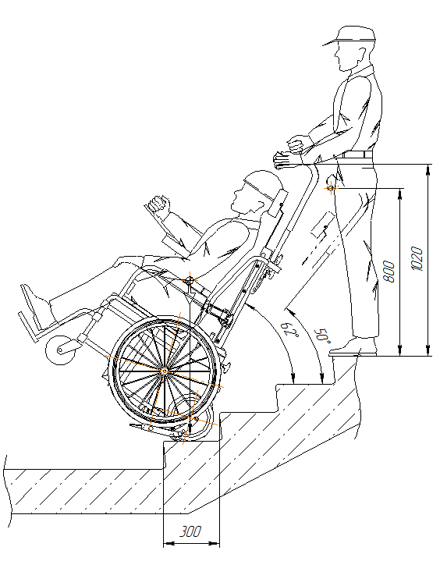- поднимите руль на необходимую высоту для движения по ступеням лестничного марша согласно 4.4;
- главным выключателем 4.1 включите электропитание бортовой сети подъёмника, при этом светится зеленым немигающим светом светодиодный индикатор 4.2;
- наклоните за руль подъёмник к себе, удерживая равновесное состояние, и в этом положении испытайте изменение нагрузки, отклоняя руль немного вверх или вниз;
- одной рукой удерживайтесь за поперечный гриф руля, а второй рукой возьмитесь за рукоятку руля с включателем движения слева или справа: одни сопровождающие правую руку держат на рукоятке руля, а левой рукой удерживаются за
Фиг.8 Движение по ступеням лестницы
поперечный гриф руля - другие наоборот;

Рекомендуемое положение тела сопровождающего – «вполоборота» к грифу руля, что облегчает спуск самого сопровождающего вниз по ступеням лестницы.

- медленно подведите кресло-коляску с человеком на подъёмнике к краю верхней ступени так, чтобы тормоза автоматически остановили ходовые колёса подъёмника на краю ступени;
- нажмите на клавишу переключателя вверх/вниз в сторону указателя "-" – затем нажмите клавишу включателя движения в положение "I" подъёмник начнёт спускаться;

Соблюдайте меры безопасности: во время работы подъёмного механизма не допускайте перемещения рук и ног в рабочую зону рычагов из-за опасности защемления!

- в процессе спуска Вы почувствуете незначительные изменения нагрузки на руле (от равновесного состояния), поэтому рекомендуется не отстранять руль от своего тела;
- после касания ходовыми колёсами поверхности очередной ступени, подъёмник с перевозимым объёктом необходимо передвигать к краю очередной ступени до срабатывания тормозов ходовых колёс;
- продолжайте удерживать клавишу включателя движения в положении "I" в нажатом состоянии, если намерение продолжать спуск у Вас неизменно;
- при достижении лестничной площадки остановите подъёмные рычаги в транспортном положении, регулируя клавишей включателя движения , и переместите кресло-коляску с человеком на подъёмнике к следующему лестничному маршу.

Ни при каких обстоятельствах не выпускайте одновременно из обеих рук руль подъёмника во время движения по лестничному маршу!

6.4 Передвижение по винтовой лестнице
При передвижении по винтовой лестнице рекомендуем обратить внимание на следующее:
- передвижение вверх лучше начать снаружи, так как в этом случае в процессе передвижения вверх по ступеням лестничного марша подъёмник смещается вовнутрь;
- передвижение вниз лучше начать изнутри, так как в этом случае в процессе передвижения вниз по ступеням лестничного марша подъёмник смещается наружу.

6.5 Указание при экстренной остановке на лестничном марше
В случае экстренной, вследствие различных причин, необходимости остановки на ступенях лестничного марша, выключив рабочий механизм (отпустив клавишу включателя движения ), подъёмник с человеком в кресле-коляске можно положить на лестницу, обеспечив контакт руля со ступенями.
При этом тормоза ходовых колёс удерживают подъёмник на данной ступени и не допускают скатывания его вниз по ступеням.
Отключите электропитание бортовой сети подъёмника главным выключателем 4.1, при этом светодиодный индикатор 4.2 не должен светиться.

Перевозимого человека не оставляйте без присмотра!

7 Зарядка аккумуляторных батарей лестничного подъёмника

7.1 Особенности эксплуатации аккумуляторных батарей
Установленные на подъёмнике герметичные необслуживаемые свинцово-кислотные аккумуляторные батареи не требуют технического обслуживания в процессе эксплуатации, кроме, естественно, своевременной зарядки. Они допускают длительное применение при поддержании их в полностью заряженном состоянии.

Срок эксплуатации этих батарей существенно зависит от количества перенесённых циклов разряда/заряда в тесной связи с глубиной разряда. Указанные батареи допускают более чем 1000 частичных разрядов (глубиной 20…30 %) и всего 200 полных разрядов (глубиной 40…50%), если при этом избегать глубоких разрядов (глубиной 60…70%).

Кроме того, аккумуляторные батареи (любого типа) подвержены саморазряду, т.е. аккумуляторная батарея даже при отсутствии рабочего режима теряет ёмкость. Вследствие этого полностью заряженные аккумуляторные батареи при отсутствии эксплуатации должны быть снова заряжены, не более чем, через 3 недели.

Постоянно поддерживайте аккумуляторные батареи в заряженном состоянии.

Зарядное устройство аккумуляторной батареи, входящее в комплект поставки подъёмника, автоматически переходит в режим подзарядки аккумулятора, т.е. переключается на сохранение заряда, не допуская, таким образом, перезаряд аккумуляторной батареи, который также негативно отражается на сроке её службы.

Оптимальная температура для процесса зарядки аккумуляторной батареи составляет 20…25 ˚С. Слишком низкие или высокие температуры окружающей среды негативно отражаются на способности аккумуляторной батареи набирать полностью свою ёмкость в процессе заряда, что также снижает срок службы аккумуляторной батареи.
Избегайте полного разряда аккумуляторной батареи.
Заряжайте так часто, насколько это возможно.

Оберегайте блок аккумуляторов от механических повреждений!

7.2 Правила безопасности
Используйте зарядное устройство только по прямому назначению.
Подключение зарядного устройства должно осуществляться в первую очередь к аккумуляторной батарее, а затем к электросети.
Отключение зарядного устройства должно осуществляться сначала от электросети, а затем от аккумуляторной батареи.
В процессе заряда аккумуляторных батарей должен осуществляться контроль состояния процесса.
При достижении полного заряда аккумуляторных батарей зарядное устройство должно быть отключено от электросети и от аккумуляторных батарей.
Не тяните за провода при отключении зарядного устройства – беритесь руками только за вилки сетевого и зарядного провода.
Зарядное устройство не должно подвергаться воздействию окружающей среды с повышенной влажностью и с повышенными и низкими температурами.
Зарядное устройство должно иметь возможность охлаждаться в процессе работы: недопустимо размещать зарядное устройство в процессе работы в узком замкнутом пространстве или укрывать его какими-либо предметами.
Зарядное устройство должно быть защищено от непосредственного попадания на него любых жидких и сыпучих веществ, а также твердых предметов.
Не допускайте падения зарядного устройства с любой высоты и ударов зарядным устройством о другие предметы.

Внимание!

Оградите детей и домашних животных от непосредственной близости с блоком аккумуляторов подъёмника во время зарядки аккумуляторных батарей!

Запрещается во время зарядки аккумуляторных батарей в блоке аккумуляторов, установленном на подъёмнике:
- включать бортовую электросеть подъёмника главным выключателем 4.1, о чем сигнализирует светодиодный индикатор 4.2 постоянного свечения зелёным светом;
- включать рабочий механизм переключателем вверх/вниз 4.3.

7.3 Сетевое зарядное устройство для аккумуляторных батарей подъёмника
Зарядное устройство, поставляемое в комплекте с подъёмником, предназначено для зарядки аккумуляторных батарей от бытовой электросети переменного тока напряжением 100…240 В и частотой тока 50/60 Гц.
Зарядное устройство обеспечивает заряд аккумуляторной батареи в автоматическом режиме: при достижении заряженного состояния аккумулятора близкого к 100%, зарядное устройство автоматически переключается в режим подзаряда.
Основные технические данные зарядного устройства для зарядки аккумуляторов подъёмника в процессе движения автомобиля приведены ниже.

7.3.1 Основные технические данные
Электросеть переменного тока для подключения зарядного устройства:
- напряжение электросети 100…240 В
- частота тока 50/60 ±15% Гц
Арифметический зарядный ток 3 А
Степень защиты IP40
Класс защиты II
Характеристика зарядного устройства CE

7.3.2 Применение зарядного устройства согласно предписаний
Используйте зарядное устройство в соответствии с приложенной к нему инструкцией и только для зарядки аккумуляторных батарей лестничного подъёмника.

Запрещается, вследствие возможных негативных последствий, зарядка никель-кадмиевых (NiCd) и никель-металл-гибридых (Ni-MH) аккумуляторов, а также первичных элементов.

7.3.3 Зарядка аккумуляторных батарей от бытовой электросети
Зарядка аккумуляторных батарей лестничного подъёмника осуществляется во всех случаях в составе блока аккумуляторов через гнездо подключения зарядного устройства, размещённого на наружной поверхности корпуса блока аккумуляторов.
Зарядка от бытовой электросети аккумуляторных батарей может осуществляться как при установленном блоке аккумуляторов на подъёмнике, так и на снятом с подъёмника блоке аккумуляторов.

7.3.3.1 Зарядка аккумуляторных батарей в составе подъёмника
Обращайте внимание на правила безопасности 7.2.
- отключите электропитание бортовой сети подъёмника главным выключателем 4.1, при этом светодиодный индикатор 4.2 не должен светиться;
- подключите зарядное устройство в первую очередь к блоку аккумуляторов, а затем, сетевым шнуром, к бытовой электросети;
- контролируйте процесс зарядки аккумуляторных батарей в соответствии с инструкцией к зарядному устройству;
- по завершении зарядки аккумуляторных батарей отключите сначала сетевой шнур зарядного устройства от бытовой электросети, а затем шнур от блока аккумуляторов;

Запрещается во время зарядки аккумуляторных батарей в блоке аккумуляторов, установленном на подъёмнике:
- включать бортовую электросеть подъёмника главным выключателем 4.1, о чем сигнализирует светодиодный индикатор 4.2 постоянного свечения зелёным светом;
включать рабочий механизм переключателем вверх/вниз 4.3.

7.3.3.2 Зарядка блока аккумуляторов снятого с подъёмника
Обращайте внимание на правила безопасности 7.2.
Зарядка от бытовой электросети аккумуляторных батарей в блоке аккумуляторов, снятом с подъёмника, выполняется в следующем порядке:
- подключите зарядное устройство в первую очередь к блоку аккумуляторов, а затем, сетевым шнуром, к бытовой электросети;
- контролируйте процесс зарядки аккумуляторных батарей в соответствии с инструкцией к зарядному устройству;
- по завершении зарядки аккумуляторных батарей отключите сначала сетевой шнур зарядного устройства от бытовой электросети, а затем шнур от блока аккумуляторов;

7.4 Зарядное устройство от автомобильной бортовой сети (дополнительно)
При необходимости передвижения человека с ограничением жизнедеятельности на автомобильном транспорте, Вы можете транспортировать с собой и лестничный подъёмник.
Для поддержания в таких поездках аккумуляторных батарей лестничного подъёмника в рабочем состоянии Вы можете приобрести в розничной торговой сети, для зарядки блока аккумуляторов подъёмника в процессе движения автомобиля, зарядное устройство от автомобильной бортовой сети, подключаемое через гнездо прикуривателя.
Подобные зарядные устройства применяются с аналогичной целью для зарядки аккумуляторов ноутбуков во время движения автомобиля.
Основные технические данные зарядного устройства для зарядки аккумуляторов подъёмника в процессе движения автомобиля приведены ниже.
7.4.1 Основные технические данные
Входное напряжение 12…30 В
Потребляемая мощность при холостом ходе примерно 2 Вт
Потребляемая мощность при постоянной подзарядке примерно 5 Вт
Номинальная мощность примерно 50 Вт
Напряжение заряда 24 В
Арифметический зарядный ток примерно 1,3 А
Степень защиты IP30
Класс защиты II
Характеристика зарядного устройства CE

7.4.2 Применение зарядного устройства согласно предписаний
Используйте зарядное устройство в соответствии с приложенной к нему инструкцией и только для зарядки аккумуляторных батарей лестничного подъёмника.

Запрещается, вследствие возможных негативных последствий, зарядка никель-кадмиевых (NiCd) и никель-металл-гибридых (Ni-MH) аккумуляторов, а также первичных элементов.

7.4.3 Зарядка блока аккумуляторов подъёмника при движении автомобиля
Расположите в автомобиле блок аккумуляторов подъёмника в зоне доступа зарядного устройства к гнезду прикуривателя так, чтобы исключить его смещение в процессе движения автомобиля.
Подключите зарядное устройство к блоку аккумуляторов, а после запуска двигателя или после начала движения автомобиля сетевой шнур зарядного устройства к гнезду прикуривателя.
Зарядку блока аккумуляторов подъёмника выполняйте только при работающем двигателе автомобиля или непосредственно в процессе движения автомобиля.

При выключении двигателя автомобиля отключайте зарядное устройство от бортовой сети автомобиля, вынув штекер сетевого шнура зарядного устройства из гнезда прикуривателя.

При необходимости вышеуказанной операции рекомендуется, перед укладкой подъёмника в автомобиль, разобрать подъёмник на основные составные части, отсоединив от подъёмного агрегата рулевую колонку и блок аккумуляторов, что, в свою очередь, облегчит Вам погрузку/разгрузку и укладку подъёмника в автомобиле.

7.5 СЕ характеристики зарядных устройств
Зарядные устройства соответствуют требованиям директив о низком напряжении и электромагнитной совместимости и поэтому отмечены знаком СЕ.

8 Уход, техобслуживание, транспортировка, утилизация

8.1 Уход и техническое обслуживание
Лестничный подъёмник «ПУМА» является надёжным и долговечным устройством и не требует существенных затрат на уход и техническое обслуживание.

Уход за подъёмником заключается в поддержании его в чистоте и наблюдении за состоянием некоторых ответственных параметров:
- контроль шума агрегата в процессе движения (постоянно);
- контроль состояния ходовых колёс и вкладышей опорных рычагов на предмет повреждений (постоянно);
- тестирование тормозов ходовых колёс (перед каждым применением).
При обнаружении в работе устройства посторонних шумов или вибраций, нарушении точки торможения ходовых колёс, а также при неудовлетворительном состоянии ходовых колёс и наконечников подъёмных рычагов следует обратиться за квалифицированной помощью в сервисный центр.

Техническое обслуживание выполняют дилеры продавшие лестницеход .
Техническое обслуживание (ТО) осуществляется в соответствии с гарантийными талонами № 1,2,3,4, которые являются составной частью руководства по эксплуатации.
По истечении гарантийного срока рекомендуется осуществлять осмотр и ремонт подъёмника (при необходимости) не реже одного раза в квартал.
Делать это нужно у дилера, продавшего Лестницеход, или в сервисном центре.

8.2 Очистка и дезинфекция
Для очистки устройства достаточно использовать обычные моющие средства. Предпочтительно – слабый мыльный раствор.
Не допускается применять для очистки устройства высокоактивные очистители.
В случае необходимости дезинфицирующего воздействия допускается обработка поверхностей устройства стандартными средствами с содержанием спирта.
Для обеспечения эффективности тормозов ходовых колёс постоянно содержите шины, диски ходовых колёс и рычаги тормозных механизмов чистыми: не допускайте их загрязнения, в особенности, жирными веществами.

8.3 Аккумулятор
Аккумулятор нуждается в постоянном уходе, он всегда должен быть полностью заряжен. Полный разряд аккумулятора укорачивает срок его службы. При полной и регулярной зарядке свинцово-кислотная батарея (без кадмия и никеля) характеризуется долговечностью. Поэтому после каждого применения аккумулятор должен быть снова заряжен полностью.

8.4 Тормоза и тормозной барабан
Большое значение имеет тормозное действие ходовых колёс и поэтому рекомендуется регулярно проверять тормозные части и колёсные диски (тормозные барабаны) на наличие повреждений или трещин и при необходимости чистить их.
Регулярно тестируйте тормоза ходовых колёс (см.фиг.2). Наклонить подъёмник за руль назад (на себя) в положение руля над коленями сопровождающего - при нормальном действии тормозов в этом положении перемещать подъёмник на ходовых колёсах вперёд невозможно, а движение назад относительно свободно.
Обратить внимание на работу тормозов конкретно на каждом из ходовых колёс.
Если в этом испытании тормоза неэффективны, то следует обратиться за квалифицированной помощью в сервисный центр.

8.5 Транспортировка
Лестничный подъёмник «ПУМА» можно перевозить как одно целое устройство, так и разобранным на 3 основных функциональных узла: подъёмный агрегат, рулевую колонку и блок аккумуляторов.
В любом случае подъёмник или его узлы должны быть надёжно закреплены в транспортном средстве с целью исключения повреждений во время движения.

8.6 Утилизация
Лестничный подъёмник «ПУМА» - это долговечный продукт. По окончании срока службы составные части лестничного подъёмника и зарядного устройства должны быть правильно утилизированы. Обратите внимание на тщательное разделение веществ согласно характеристикам веществ отдельных деталей.
Лестничный подъёмник не содержит в своём составе никаких опасных для здоровья человека веществ и полностью пригоден для рециркуляции.
Рециркуляция аккумулятора и электронных монтажных плат должна быть выполнена соответствующим образом.

Гарантийные обязательства и ответственность
Срок гарантии изготовителя на лестничный подъёмник «ПУМА-УНИ-130» составляет 12 месяцев, на аккумуляторные батареи - 6 месяцев со дня передачи подъёмника в пользование.
Потребитель лишается прав на гарантийное обслуживание в следующих случаях:
• при нарушении правил эксплуатации;
• при наличии механических повреждений составных частей подъёмника в результате неправильной эксплуатации его Потребителем в период гарантийного срока;
• при несанкционированных вмешательствах в устройство подъёмника в период гарантийного срока.

Условия предоставления гарантии
1) При непредоставлении Лестницехода "Пума" на обслуживание по гарантийным талонам № 1,2,3,4, подъёмник с гарантийного обслуживания снимается.
2) Гарантийный срок исчисляется с даты продажи Лестницехода "Пума".
3) При смене владельца Лестницехода, предоставление гарантийных обязательств новому собственнику происходит при условии письменного уведомления дилера, продавшего подъёмник.

Гарантийный талон №1

Лестницеход "Пума" предоставляется на проведение регламентной работы по талону №1 не позднее чем через месяц эксплуатации со дня продажи.

Подпись покупателя ____________________
Подпись продавца _____________________
Дата "___" ______________________ 201_г.

Содержание проводимой регламентной работы:
- проверка всех крепёжных элементов;
- проверка натяжения цепей;
- проверка соосности звездочек и нахождения их в одной плоскости вращения;
- проверка состояния опорных вкладышей на предмет наличия трещин, сколов;
- проверка подшипников, их работа;
- проверка работы электрообеспечения, в т.ч. работа выключателей, лампочек, блока управления;
- проверка эффективности торможения.

Регламентные работы выполнены в полном объёме.

Подпись владельца ___________________________
Подпись руководителя организации, проводившей
регламентные работы _________________________

Гарантийный талон №2

Лестницеход "Пума" предоставляется на проведение регламентной работы по талону №2 не позднее чем через три месяца со дня продажи.

Подпись покупателя ____________________
Подпись продавца _____________________
Дата "___" ______________________ 201_г.

Содержание проводимой регламентной работы:
- проверка всех крепёжных элементов;
- проверка натяжения цепей;
- проверка соосности звездочек и нахождения их в одной плоскости вращения;
- проверка состояния опорных вкладышей на предмет наличия трещин, сколов;
- проверка подшипников;
- проверка работы электроснабжения, в т.ч. сигнализатора разряда аккумуляторной батареи;
- проверка состояния опор, на которые устанавливается кресло-коляска. В нормальном состоянии плоскость опор должна быть параллельна плоскости ступеней;
- проверка эффективности торможения.

Регламентные работы выполнены в полном объёме.

Подпись владельца ___________________________
Подпись руководителя организации, проводившей
регламентные работы _________________________

Гарантийный талон №3

Лестницеход "Пума" предоставляется на проведение регламентных работ по талону №3 не позднее чем через шесть месяцев со дня продажи.

Подпись покупателя ____________________
Подпись продавца _____________________
Дата "___" ______________________ 201_г.

Содержание проводимой регламентной работы:
- проверка всех крепёжных элементов;
- проверка натяжения цепей;
- проверка соосности звездочек и нахождения их в одной плоскости вращения;
- проверка состояния опорных вкладышей на предмет наличия трещин, сколов;
- проверка подшипников;
- проверка работы электроснабжения, в т.ч. сигнализатора разряда аккумуляторной батареи;
- проверка ёмкости заряда аккумуляторной батареи путем контроля количества преодолеваемых ступеней при полном заряде батареи;
- контроль наличия или отсутствия прогиба опор подъёмника;
- проверка эффективности торможения;
- проверка надежности крепления кресла-коляски на Лестницеход;
- проверка плавности хода Лестницехода путем контроля в движении по лестнице.

Регламентные работы выполнены в полном объёме.

Подпись владельца ___________________________
Подпись руководителя организации, проводившей
регламентные работы _________________________

Гарантийный талон №4

Лестницеход "Пума" предоставляется на проведение регламентных работ по талону №4 не позднее чем через девять месяцев со дня продажи.

Подпись покупателя ____________________
Подпись продавца _____________________
Дата "___" ______________________ 201_г.

Содержание проводимой регламентной работы:
- проверка всех видов крепёжных элементов;
- проверка натяжения цепей;
- проверка соосности звездочек и нахождения их в одной плоскости вращения;
- проверка состояния опорных вкладышей на предмет наличия трещин и сколов;
- проверка состояния подшипников;
- проверка работы электрооборудования, в т.ч. сигнализатора разряда аккумуляторной батареи;
- контроль наличия или отсутствия прогиба опор подъёмника;
- проверка эффективности торможения;
- проверка надежности крепления кресла-коляски на Лестницеход;
- проверка плавности хода Лестницехода путем контроля в движении по лестнице.

Регламентные работы выполнены в полном объёме.

Подпись владельца ___________________________
Подпись руководителя организации, проводившей
регламентные работы _________________________

Лестницеход "Пума".

Серийный номер - ______________________

Соответствует ТУ 4835-001-48098511-2013.

Дата выпуска - "__"_____________ 201_г.

Начальник ОТК _____________
Подпись ____________

Изготовитель ООО "Подъем"
г. Тольятти, Московский пр-т, 12"Г".

